4.3 幂级数(1)
4.3.1 函数项级数的概念 4.3.2 幂级数及其收敛半径
一、相关问题
1.由等比级数 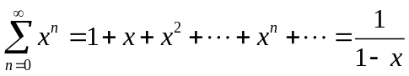, 想到了什么？

二、相关知识
1.幂级数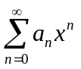的收敛性三种情况分别是什么？
2.收敛区间与收敛域之间有何区别？在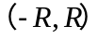上一定绝对收敛吗？（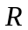为收敛半径）

三、练习题
1.求下列级数的收敛半径与收敛区间:
（1）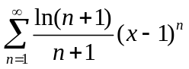 ； （2）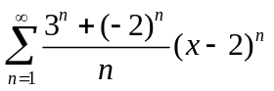
2.求幂级数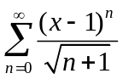的收敛区间。
3.求幂级数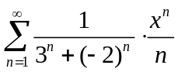的收敛区间,并讨论该区间端点处的收敛性。
4.已知幂级数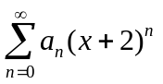在处收敛,在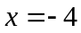处发散,求幂级数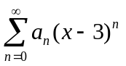的收敛域。
5.求下列级数的收敛域:（1）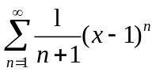； （2）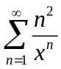。
6.求幂级数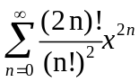的收敛半径。

四、思考题
1.求 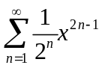 的收敛半径。
2.“缺项”幂级数如何求收敛半径、收敛域？

